DATUM: 6. 12. 2023 | RAZRED: 1, osnovna šola | OBLIKA DELA: individualno /v razredu
VSEBINA: PRVI IN ZADNJI GLAS V BESEDI  CILJI:  - učenec razume in izvede slušno navodilo  - učenec v besedi prepozna prvi glas  - učenec v besedi prepozna končni glas  - učenec prepozna besedo, ki se razlikuje po začetnem/končnem glasu  - učenec reši interaktivno nalogo  DOSEŽKI:  - usmerjena pozornost  - uspešnost pri določanju prvega in zadnjega glasu  - spretnost pri reševanju nalog z računalnikom |  | OPIS DEJAVNOSTI UČENCA:  UVOD  Učenec iz škatle vleče kartončke s sličicami in jih poimenuje. Besedam določi prvi in zadnji glas. Poišče 2 para besed, ki se začneta z istim glasom in 2 para besed, ki se končata z istim glasom.  JEDRO  Učenec v spletni učilnici (razdelek FONOLOŠKI PROCESI) rešuje interaktivno nalogo. Sličicam na levi strani mora poiskati par na desni strani in sličico prenesti. Par sta sličici, ki se začneta z istim glasom. Nalogo lahko učenec večkrat ponovi (glede na uspešnost).  ZAKLJUČEK  Učenec reši učni list. Pri prvi nalogi mora podčrtati besede, ki se končajo na enak glas kot obkrožena sličica, pri drugi nalogi pa mora prečrtati tiste besede, ki se ne začnejo z istim glasom kot obkrožena sličica.  V kolikor lista ne dokonča pri uri, z reševanje nadaljuje doma. Doma učni list fotografira in fotografijo priloži spletno učilnico v ocenjevanje.
METODE DELA: reševanje nalog, pogovor, razlaga, risanje, opazovanje, pisno delo, poročanje, poslušanje, delo z besedilom, prepis, demonstracija, pripovedovanje, zbiranje gradiva, delo s slikovnim gradivom, delo z del. listom, praktično delo, delo z računalnikom.
PRIPOMOČKI, MATERIALI: učbenik, berilo, delovni zvezek, zvezek, učni list, računalnik, ponazorila, slikovni material, kalkulator, geometrijski pripomočki, didaktični material, drugo: |  | VIRI: spletna učilnica

REŠEVANJE INTERAKTIVNE NALOGE h5p - PREVERJANJE ZNANJA
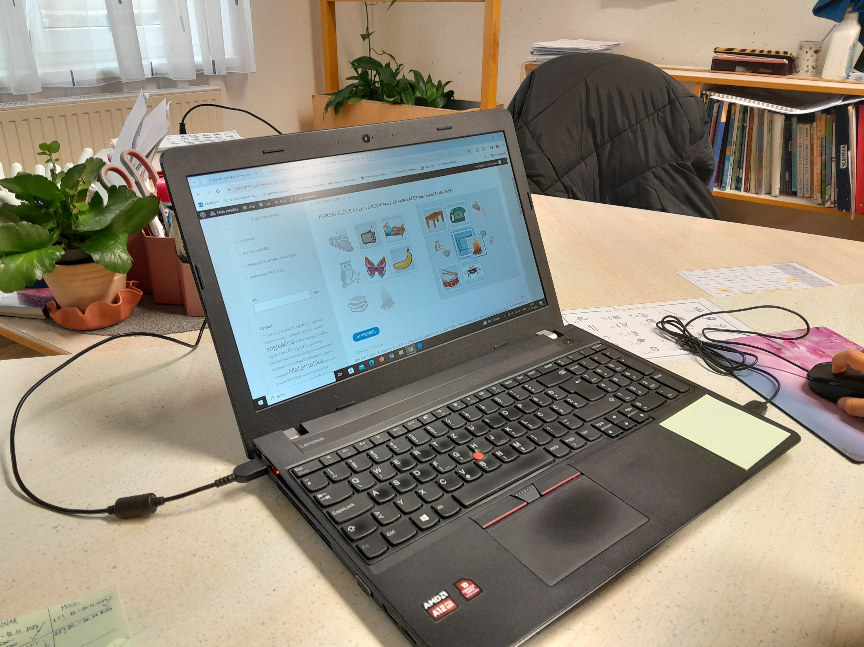

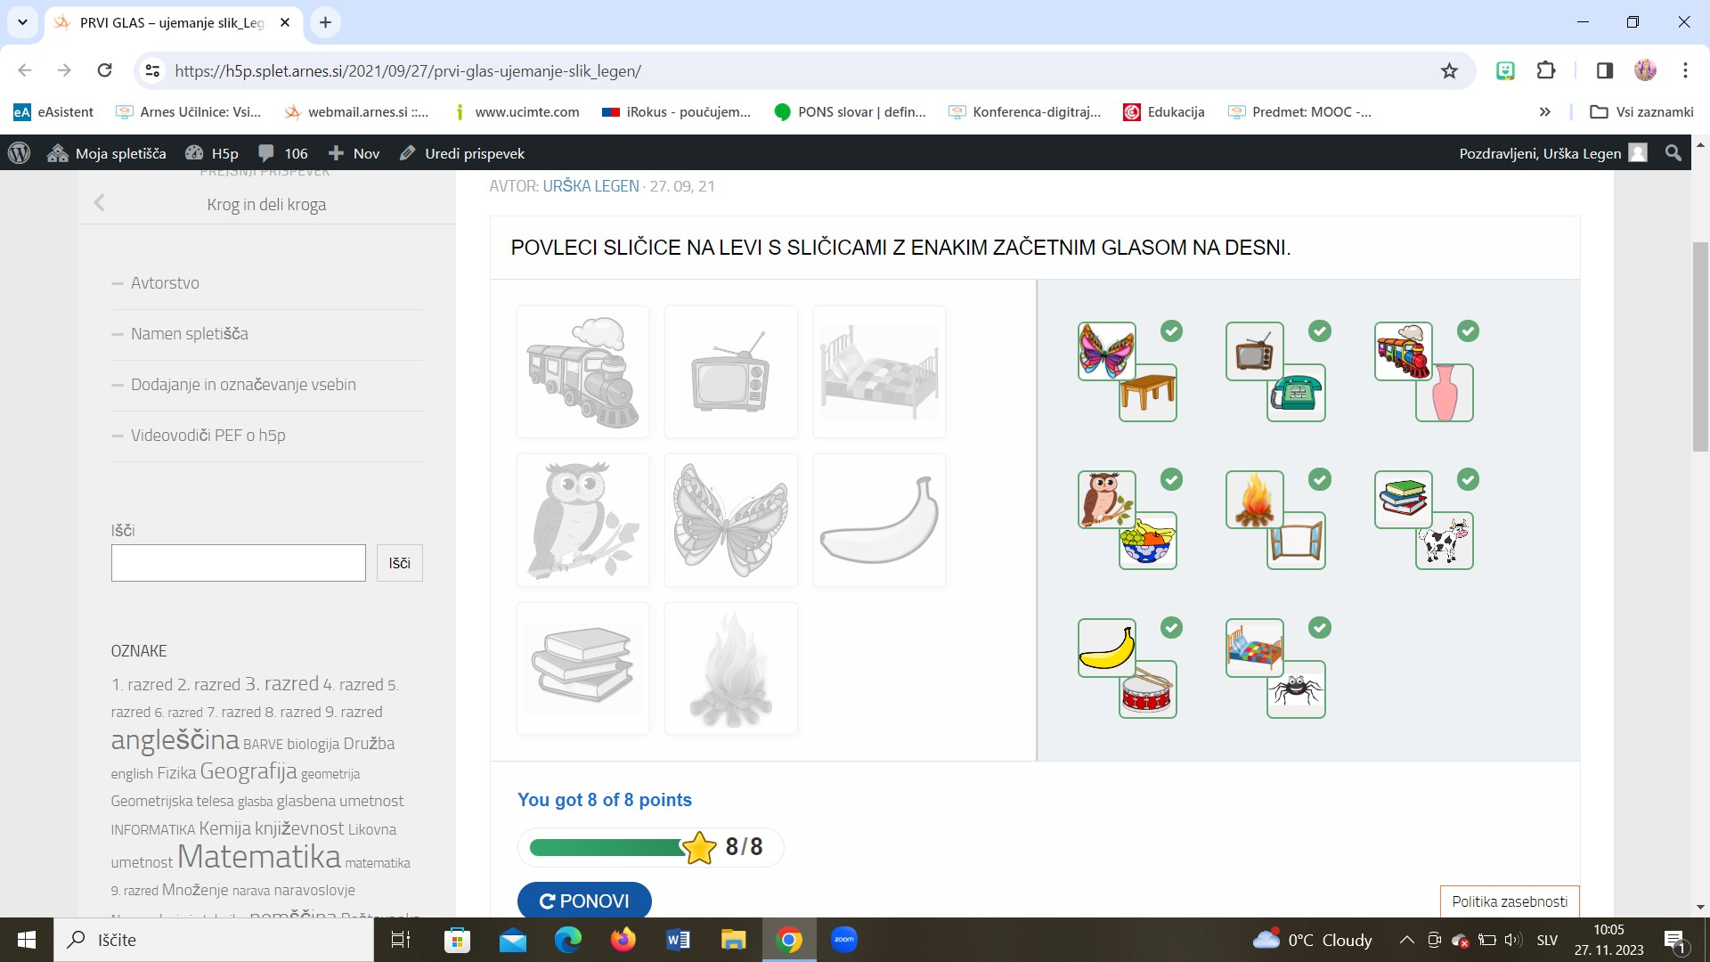

REŠEVANJE UČNEGA LISTA – PREVERJANJE ZNANJA IN ODDAJA NALOGE Z EVALVACIJO
